Медициналық қызмет саласындағы мемлекеттік көрсетілетін қызметтер регламенттерін бекіту туралы" Жамбыл облысы әкімдігінің 2016 жылғы 18 сәуірдегі № 132 қаулысына өзгерістер енгізу туралы
Күшін жойған
Жамбыл облысы әкімдігінің 2017 жылғы 29 желтоқсандағы № 294 қаулысы. Жамбыл облысы Әділет департаментінде 2018 жылғы 18 қаңтарда № 3686 болып тіркелді. Күші жойылды – Жамбыл облысы әкімдігінің 05.02.2021 № 36 қаулысымен
Ескерту. Күші жойылды – Жамбыл облысы әкімдігінің 05.02.2021 № 36 (алғашқы ресми жарияланған күннен кейін күнтізбелік он күн өткен соң қолданысқа енгізіледі) қаулысымен.
РҚАО-ның ескертпесі.
Құжаттың мәтінінде тұпнұсқаның пунктуациясы мен орфографиясы сақталған.
"Қазақстан Республикасындағы жергілікті мемлекеттік басқару және өзін-өзі басқару туралы" Қазақстан Республикасының 2001 жылғы 23 қаңтардағы Заңына және "Мемлекеттік көрсетілетін қызметтер туралы" Қазақстан Республикасының 2013 жылғы 15 сәуірдегі Заңына сәйкес Жамбыл облысының әкімдігі ҚАУЛЫ ЕТЕДІ:
1. "Медициналық қызмет саласындағы мемлекеттік көрсетілетін қызметтер регламенттерін бекіту туралы" Жамбыл облысы әкімдігінің 2016 жылғы 18 сәуірдегі № 132 қаулысына (Нормативтік құқықтық актілердің мемлекеттік тіркеу тізілімінде № 3078 болып тіркелген, 2016 жылғы 3 маусымдағы "Әділет" ақпараттық-құқықтық жүйесінде жарияланған) төмендегідей өзгерістер енгізілсін:
көрсетілген қаулымен бекітілген "Медициналық қызметке лицензия беру" мемлекеттік көрсетілетін қызмет регламентінің:

5-тармағы мынадай редакцияда жазылсын:
"5. Мемлекеттік қызмет көрсету процесінің құрамына кіретін әрбір рәсімнің (іс-қимылдың) мазмұны, оны орындаудың ұзақтығы:
1) көрсетілетін қызметті берушінің кеңсесі қызметкерімен 15 (он бес) минуттың ішінде мемлекеттік қызмет көрсету үшін ұсынылған құжаттарды қабылдау, тіркеу және оны көрсетілетін қызметті берушінің басшысына жіберу;
2) көрсетілетін қызметті берушінің басшысымен 3 (үш) сағаттың ішінде мемлекеттік қызмет көрсету үшін көрсетілетін қызметті алушымен ұсынылған құжаттарды бөлім басшысына жіберу;
3) көрсетілетін қызметті берушінің бөлім басшысымен 3 (үш) сағаттың ішінде мемлекеттік қызмет көрсету үшін көрсетілетін қызметті алушымен ұсынылған құжаттарды қарау және жауапты орындаушыға жіберу;
4) көрсетілетін қызмет берушінің жауапты орындаушысы ұсынылған құжаттардың толықтығын қарайды, қызмет көрсету нәтижесін әзірлеп, басшыға ұсынады:
лицензияны және (немесе) лицензияға қосымшаны беру кезінде – 14 (он төрт) жұмыс күні;
лицензияны және (немесе) лицензияға қосымшаны қайта ресімдеу кезінде – 2 (екі) жұмыс күні;
қағаз нысанда берілген лицензия және (немесе) лицензияға қосымша жоғалған немесе бүлінген жағдайда оның телнұсқасын беру кезінде – 1 (бір) жұмыс күні.
Көрсетілетін қызметті беруші екі жұмыс күні ішінде көрсетілетін қызметті алушы ұсынған құжаттарының толықтығын тексереді, сондай-ақ лицензиялау кезінде қойылатын талаптарға сәйкестігі тұрғысынан мемлекеттік органдардың келісімдерін (ілеспе рұқсаттарды) алу үшін өтініш берушінің алдағы қызметті немесе әрекетті (операцияны) жүзеге асыру орны бойынша халықтың санитариялық-эпидемиологиялық саламаттылығы саласындағы мемлекеттік орган ведомствосының аумақтық бөлімшеріне сұрау салуды жібереді.
Ұсынылған құжаттардың Стандарттың 9-тармағында көзделген тізбеге сәйкес толық емес және (немесе) мерзімі өткен құжаттарды ұсыну фактісі анықталған жағдайларда көрсетілетін қызметті беруші көрсетілген мерзімде өтінішті қарауды тоқтату туралы жазбаша дәлелді жауап береді;
5) көрсетілетін қызметті берушінің басшысы мемлекеттік қызмет көрсетудің нәтижесіне 3 (үш) сағат ішінде қол қояды және көрсетілетін қызметті алушыға беру үшін қызметті берушінің кеңсесіне/Мемлекеттік корпорацияға/порталға жолдау.";

8-тармағы мынадай редакцияда жазылсын:
"8. Көрсетілетін қызмет берушінің құрылымдық бөлімшелері арасындағы рәсімдердің (қимылдардың) бірізділігін сипаттау:
1) көрсетілетін қызметті берушінің кеңсе қызметкерімен 15 (он бес) минуттың ішінде мемлекеттік қызмет көрсету үшін ұсынылған құжаттарды қабылдау, тіркеу және оны көрсетілетін қызметті берушінің басшысына жіберу;
2) көрсетілетін қызметті берушінің басшысымен 3 (үш) сағаттың ішінде мемлекеттік қызмет көрсету үшін көрсетілетін қызметті алушымен ұсынылған құжаттарды бөлім басшысына жіберу;
3) көрсетілетін қызметті берушінің бөлім басшысымен 3 (үш) сағаттың ішінде мемлекеттік қызмет көрсету үшін көрсетілетін қызметті алушымен ұсынылған құжаттарды қарау және жауапты орындаушыға жіберу;
4) көрсетілетін қызмет берушінің жауапты орындаушысы ұсынылған құжаттардың толықтығын қарайды, қызмет көрсету нәтижесін әзірлеп, басшыға ұсынады:
лицензияны және (немесе) лицензияға қосымшаны беру кезінде – 14 (он төрт) жұмыс күні;
лицензияны және (немесе) лицензияға қосымшаны қайта ресімдеу кезінде – 2 (екі) жұмыс күні;
қағаз нысанда берілген лицензия және (немесе) лицензияға қосымша жоғалған немесе бүлінген жағдайда оның телнұсқасын беру кезінде – 1 (бір) жұмыс күні.
Көрсетілетін қызметті беруші екі жұмыс күні ішінде көрсетілетін қызметті алушы ұсынған құжаттарының толықтығын тексереді, сондай-ақ лицензиялау кезінде қойылатын талаптарға сәйкестігі тұрғысынан мемлекеттік органдардың келісімдерін (ілеспе рұқсаттарды) алу үшін өтініш берушінің алдағы қызметті немесе әрекетті (операцияны) жүзеге асыру орны бойынша халықтың санитариялық-эпидемиологиялық саламаттылығы саласындағы мемлекеттік орган ведомствосының аумақтық бөлімшеріне сұрау салуды жібереді.
Ұсынылған құжаттардың Стандарттың 9-тармағында көзделген тізбеге сәйкес толық емес және (немесе) мерзімі өткен құжаттарды ұсыну фактісі анықталған жағдайларда көрсетілетін қызметті беруші көрсетілген мерзімде өтінішті қарауды тоқтату туралы жазбаша дәлелді жауап береді;
5) көрсетілетін қызметті берушінің басшысы мемлекеттік қызмет көрсетудің нәтижесіне 3 (үш) сағат ішінде қол қояды және көрсетілетін қызметті алушыға беру үшін қызметті берушінің кеңсесіне/Мемлекеттік корпорацияға/порталға жолдау.";

2-қосымшасы осы қаулының қосымшасына сәйкес жаңа редакцияда жазылсын.
2. "Жамбыл облысы әкімдігінің денсаулық сақтау басқармасы" коммуналдық мемлекеттік мекемесі заңнамада белгіленген тәртіппен:
1) осы қаулының әділет органдарында мемлекеттік тіркелуін;
2) осы қаулының мемлекеттік тіркеуден өткеннен кейін он күнтізбелік күн ішінде оны ресми жариялауға жіберуді;
3) осы қаулының Жамбыл облысы әкімдігінің интернет-ресурсында орналастырылуын;
4) осы қаулыдан туындайтын басқа да шаралардың қабылдануын қамтамасыз етсін.
3. Осы қаулының орындалуын бақылау облыс әкімінің орынбасары Ғ.Әбдірайымовқа жүктелсін.
4. Осы қаулы әділет органдарында мемлекеттiк тiркелген күннен бастап күшiне енедi және оның алғашқы ресми жарияланған күнінен кейін күнтізбелік он күн өткен соң қолданысқа енгізіледі.
Облыс әкімі | К. Көкрекбаев
Жамбыл облысы әкімдігінің
2017 жылғы 29 желтоқсандағы
№ 294 қаулысына қосымша
"Медициналық қызметке
лицензия беру" мемлекеттік
көрсетілетін қызмет
регламентіне 2-қосымша
"Медициналық қызметке лицензия беру" мемлекеттік көрсетілетін қызметі бизнес-процесінің анықтамалығы
А. Көрсетілетін қызметті беруші кеңсесі арқылы мемлекеттік қызмет көрсету кезінде

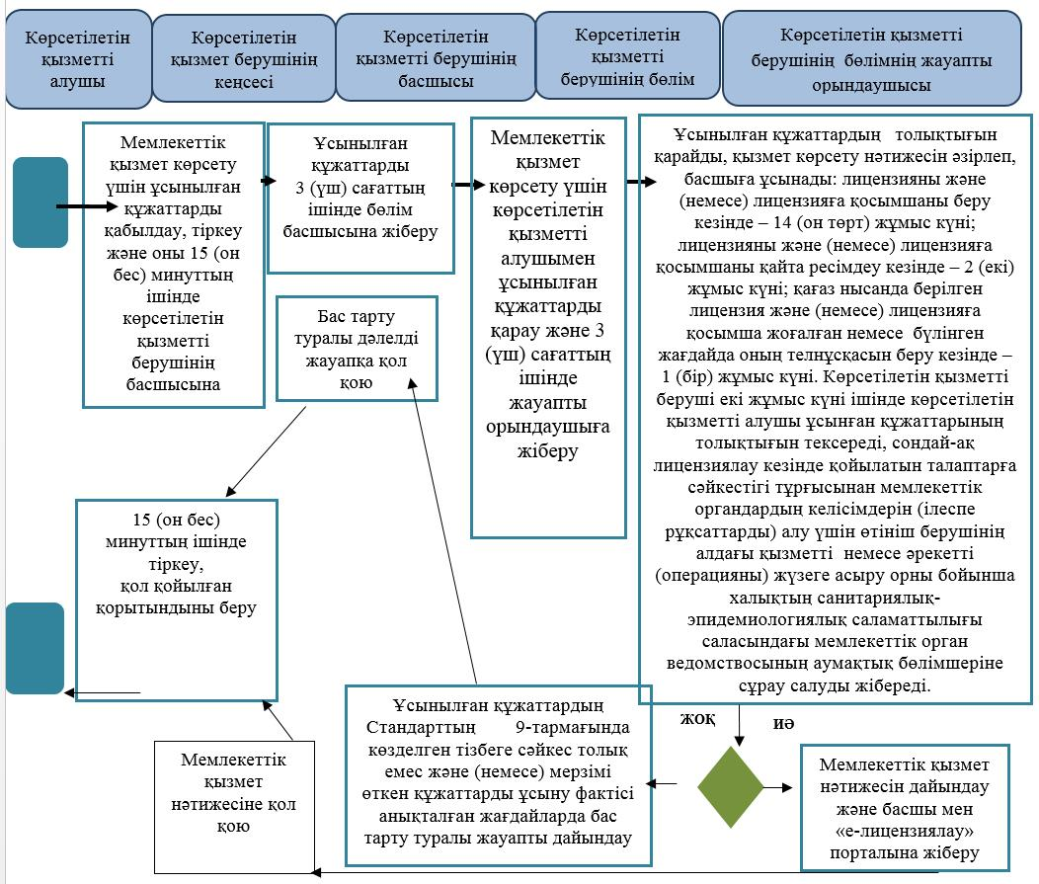

Б. Мемлекеттік корпорация арқылы мемлекеттік қызмет көрсету кезінде
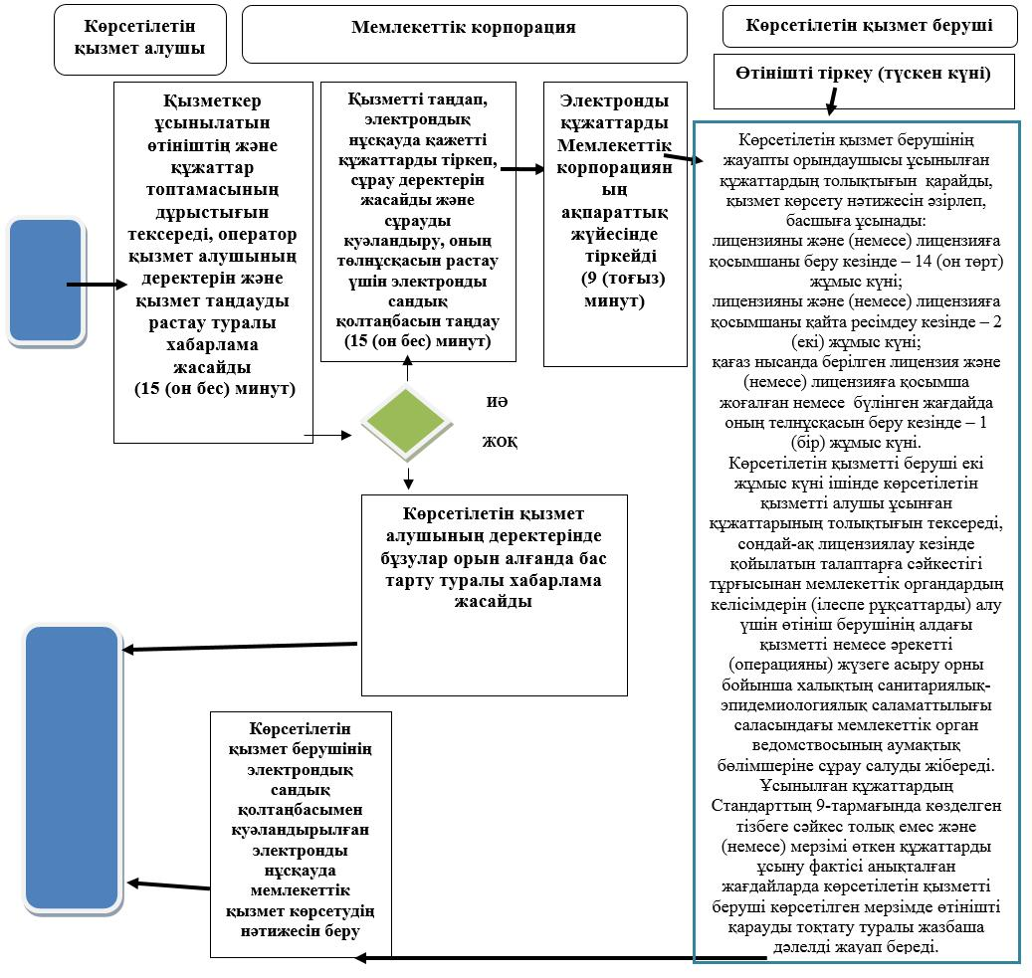

В. Портал арқылы мемлекеттік қызмет көрсету

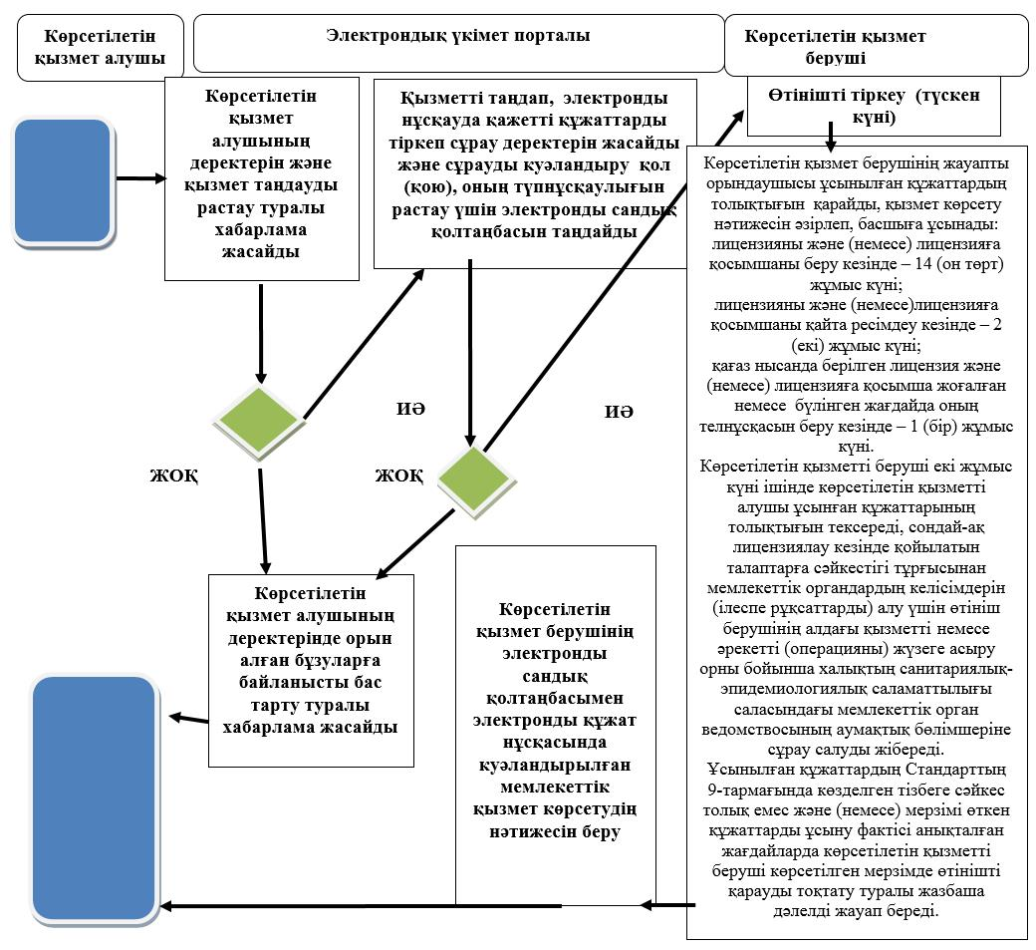

Құрылымдық - функционалдық бірлік: көрсетілетін қызметті берушінің құрылымдық бөлімшелерінің (қызметкерлерінің), халыққа қызмет көрсету орталықтарының, "электрондық үкімет" веб-порталының өзара іс-қымылдары;

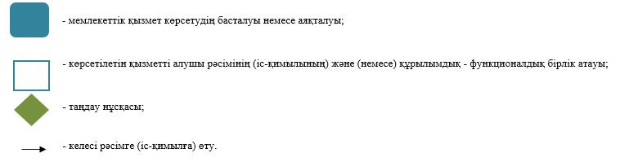

© 2012. Қазақстан Республикасы Әділет министрлігінің «Қазақстан Республикасының Заңнама және құқықтық ақпарат институты» ШЖҚ РМК

